**РД 50-34.698-90 Руководство пользователя (пример оформления)**

Ниже представлен пример (образец) документа "**Руководство пользователя**", разработанного на основании методических указаний РД 50-34.698-90.

Данный документ формируется IT-специалистом, или функциональным специалистом, или техническим писателем в ходе разработки рабочей документации на систему и её части на стадии «Рабочая документация».

Для формирования руководства пользователя в качестве примера был взят инструмент *Oracle Discoverer* информационно-аналитической системы «Корпоративное хранилище данных».

Ниже приведен состав руководства пользователя в соответствии с ГОСТ. Внутри каждого из разделов кратко **приведены требования к содержанию и текст примера заполнения** (выделен вертикальной чертой).

Разделы руководства пользователя:

1. Введение.
2. Назначение и условия применения.
3. Подготовка к работе.
4. Описание операций.
5. Аварийные ситуации.
6. Рекомендации по освоению.

# 1. Введение

*В разделе "Введение" указывают:*

1. *область применения;*
2. *краткое описание возможностей;*
3. *уровень подготовки пользователя;*
4. *перечень эксплуатационной документации, с которой необходимо ознакомиться пользователю.*

## 1.1. Область применения

Требования настоящего документа применяются при:

* предварительных комплексных испытаниях;
* опытной эксплуатации;
* приемочных испытаниях;
* промышленной эксплуатации.

## 1.2. Краткое описание возможностей

Информационно-аналитическая система Корпоративное Хранилище Данных (ИАС КХД) предназначена для оптимизации технологии принятия тактических и стратегических управленческих решений конечными бизнес-пользователями на основе информации о всех аспектах финансово-хозяйственной деятельности Компании.

ИАС КХД предоставляет возможность работы с регламентированной и нерегламентированной отчетностью.

При работе с отчетностью используется инструмент пользователя Oracle Discoverer Plus, который предоставляет следующие возможности:

* формирование табличных и кросс-табличных отчетов;
* построение различных диаграмм;
* экспорт и импорт результатов анализа;
* печать результатов анализа;
* распространение результатов анализа.

## 1.3. Уровень подготовки пользователя

Пользователь ИАС КХД должен иметь опыт работы с ОС MS Windows (95/98/NT/2000/XP), навык работы с ПО Internet Explorer, Oracle Discoverer, а также обладать следующими знаниями:

* знать соответствующую предметную область;
* знать основы многомерного анализа;
* понимать многомерную модель соответствующей предметной области;
* знать и иметь навыки работы с аналитическими приложениями.

Квалификация пользователя должна позволять:

* формировать отчеты в Oracle Discoverer Plus;
* осуществлять анализ данных.

## 1.4. Перечень эксплуатационной документации, с которой необходимо ознакомиться пользователю

* Информационно-аналитическая система «Корпоративное хранилище данных». ПАСПОРТ;
* Информационно-аналитическая система «Корпоративное хранилище данных». ОБЩЕЕ ОПИСАНИЕ СИСТЕМЫ.

# 2. Назначение и условия применения Oracle Discoverer Plus

*В разделе "Назначение и условия применения" указывают:*

1. *виды деятельности, функции, для автоматизации которых предназначено данное средство автоматизации;*
2. *условия, при соблюдении (выполнении, наступлении) которых обеспечивается применение средства автоматизации в соответствии с назначением (например, вид ЭВМ и конфигурация технических средств, операционная среда и общесистемные программные средства, входная информация, носители данных, база данных, требования к подготовке специалистов и т. п.).*

Oracle Discoverer Plus в составе ИАС КХД предназначен для автоматизации подготовки, настройки отчетных форм по показателям деятельности, а также для углубленного исследования данных на основе корпоративной информации хранилища данных.

Работа с Oracle Discoverer Plus в составе ИАС КХД возможна всегда, когда есть необходимость в получении информации для анализа, контроля, мониторинга и принятия решений на ее основе.

Работа с Oracle Discoverer Plus в составе ИАС КХД доступна всем пользователям с установленными правами доступа.

# 3. Подготовка к работе

*В разделе "Подготовка к работе" указывают:*

1. *состав и содержание дистрибутивного носителя данных;*
2. *порядок загрузки данных и программ;*
3. *порядок проверки работоспособности.*

## 3.1. Состав и содержание дистрибутивного носителя данных

Для работы с ИАС КХД необходимо следующее программное обеспечение:

1. Internet Explorer (входит в состав операционной системы Windows);
2. Oracle JInitiator устанавливается автоматически при первом обращении пользователя к ИАС КХД.

## 3.2. Порядок загрузки данных и программ

Перед началом работы с ИАС КХД на рабочем месте пользователя необходимо выполнить следующие действия:

1. Необходимо зайти на сайт ИАС КХД ias-dwh.ru.
2. Во время загрузки в появившемся окне "Предупреждение о безопасности", которое будет содержать следующее: 'Хотите установить и выполнить "Oracle JInitiator" ...' Нажимаем на кнопку "Да".
3. После чего запуститься установка Oracle JInitiator на Ваш компьютер. Выбираем кнопку Next и затем OK.

## 3.3. Порядок проверки работоспособности

Для проверки доступности ИАС КХД с рабочего места пользователя необходимо выполнить следующие действия:

1. Открыть Internet Explorer, для этого необходимо кликнуть по ярлыку «Internet Explorer» на рабочем столе или вызвать из меню «Пуск».
2. Ввести в адресную строку Internet Explorer адрес: ias-dwh.ru и нажать «Переход».
3. В форме аутентификации ввести пользовательский логин и пароль. Нажать кнопку «Далее».
4. Убедиться, что в окне открылось приложение Oracle Discoverer Plus.

В случае если приложение Oracle Discoverer Plus не запускается, то следует обратиться в службу поддержки.

# 4. Описание операций

*В разделе "Описание операций" указывают:*

1. *описание всех выполняемых функций, задач, комплексов задач, процедур;*
2. *описание операций технологического процесса обработки данных, необходимых для выполнения функций, комплексов задач (задач), процедур.*

*Для каждой операции обработки данных указывают:*

1. *наименование;*
2. *условия, при соблюдении которых возможно выполнение операции;*
3. *подготовительные действия;*
4. *основные действия в требуемой последовательности;*
5. *заключительные действия;*
6. *ресурсы, расходуемые на операцию.*

*В описании действий допускаются ссылки на файлы подсказок, размещенные на магнитных носителях.*

## 4.1. Выполняемые функции и задачи

Oracle Discoverer Plus в составе ИАС КХД выполняет функции и задачи, приведенные в таблице ниже:

|  |  |  |
| --- | --- | --- |
| **Функции** | **Задачи** | **Описание** |
| Обеспечивает многомерный анализа в табличной и графической формах | Визуализация отчетности | В ходе выполнения данной задачи пользователю системы предоставляется возможность работы с выбранным отчетом из состава преднастроенных. |
| Формирование табличных и графических форм отчетности | В ходе выполнения данной задачи пользователю системы предоставляется возможность формирования собственного отчета в табличном или графическом виде на базе преднастроенных компонентов. |

## 4.2. Описание операций технологического процесса обработки данных, необходимых для выполнения задач

Ниже приведено описание пользовательских операций для выполнения каждой из задач.

**Задача: «Визуализация отчетности»**

Операция 1: Регистрация на портале ИАС КХД

*Условия, при соблюдении которых возможно выполнение операции:*

1. Компьютер пользователя подключен к корпоративной сети.
2. Портал ИАС КХД доступен.
3. ИАС КХД функционирует в штатном режиме.

*Подготовительные действия:*

На компьютере пользователя необходимо выполнить дополнительные настройки, приведенные в п. 3.2 настоящего документа.

*Основные действия в требуемой последовательности:*

1. На иконке «ИАС КХД» рабочего стола произвести двойной щелчок левой кнопкой мышки.
2. В открывшемся окне в поле «Логин» ввести имя пользователя, в поле «Пароль» ввести пароль пользователя. Нажать кнопку «Далее».

*Заключительные действия:*

Не требуются.

*Ресурсы, расходуемые на операцию:*

15-30 секунд.

Операция 2: Выбор отчета

*Условия, при соблюдении которых возможно выполнение операции:*

Успешная регистрация на Портале ИАС КХД.

*Подготовительные действия:*

Не требуются.

*Основные действия в требуемой последовательности:*

1. В появившемся окне «Мастер создания рабочих книг» поставить точку напротив пункта «Открыть существующую рабочую книгу».

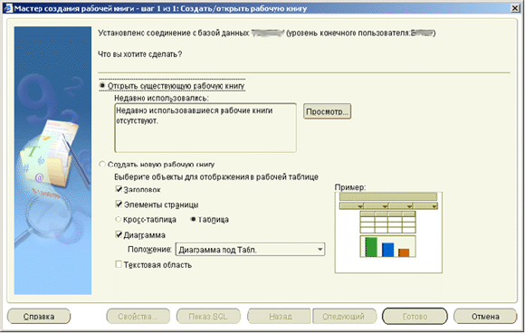

2. Выбрать нужную рабочую книгу и нажать кнопку «Откр.»:

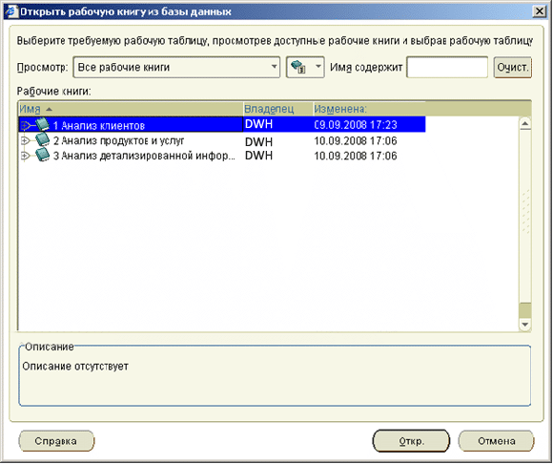

*Заключительные действия:*

После завершения работы с отчетом необходимо выбрать пункт меню «Файл», далее выбрать пункт «Закрыть».

*Ресурсы, расходуемые на операцию:*

15 секунд.

**Задача: «Формирование табличных и графических форм отчетности»**

Заполняется по аналогии.

# 5. Аварийные ситуации

*В разделе "Аварийные ситуации" указывают: 1. действия в случае несоблюдения условий выполнения технологического процесса, в том числе при длительных отказах технических средств; 2. действия по восстановлению программ и/или данных при отказе магнитных носителей или обнаружении ошибок в данных; 3. действия в случаях обнаружении несанкционированного вмешательства в данные; 4. действия в других аварийных ситуациях.*

В случае возникновения ошибок при работе ИАС КХД, не описанных ниже в данном разделе, необходимо обращаться к сотруднику подразделения технической поддержки ДИТ (HelpDesk) либо к ответственному Администратору ИАС КХД.

|  |  |  |  |
| --- | --- | --- | --- |
| **Класс ошибки** | **Ошибка** | **Описание ошибки** | **Требуемые действия пользователя при возникновении ошибки** |
| Портал ИАС КХД | Сервер не найден. Невозможно отобразить страницу | Возможны проблемы с сетью или с доступом к порталу ИАС КХД. | Для устранения проблем с сетью обратиться к сотруднику подразделения технической поддержки (HelpDesk). В других случаях к администратору ИАС КХД. |
| Ошибка: Требуется ввести действительное имя пользователя | При регистрации на портале ИАС КХД не введено имя пользователя. | Ввести имя пользователя. |
| Ошибка: Требуется ввести пароль для регистрации | При регистрации на портале ИАС КХД не введен пароль. | Ввести пароль. |
| Ошибка: Сбой аутентификации. Повторите попытку | Неверно введено имя пользователя или пароль, либо такая учетная запись не зарегистрирована. | Нужно повторить ввод имени пользователя и пароля, однако после третей неудачной попытки регистрации учетная запись блокируется. Если учетная запись заблокирована, нужно обратиться к администратору ИАС КХД. |
| Сбой в электропитании рабочей станции | Нет электропитания рабочей станции или произошел сбой в электропитании. | Рабочая станция выключилась или перезагрузилась. | Перезагрузить рабочую станцию. Проверить доступность сервера ИАС КХД по порту 80, выполнив следующие команды: - нажать кнопку «Пуск» - выбрать пункт «Выполнить» - в строке ввода набрать команду telnet ias_dwh.ru 80 - если открылось окно Telnet, значит соединение возможно. Повторить попытку подключения (входа) в ИАС КХД |
| Сбой локальной сети | Нет сетевого взаимодействия между рабочей станцией и сервером приложений ИАС КХД | Отсутствует возможность начала (продолжения) работы с ИАС КХД. Нет сетевого подключения к серверу ИАС КХД | Перезагрузить рабочую станцию. Проверить доступность сервера ИАС КХД по порту 80, выполнив следующие команды: - нажать кнопку «Пуск» - выбрать пункт «Выполнить» - в строке ввода набрать команду telnet ias_dwh.ru 80 - если открылось окно Telnet, значит соединение возможно. После восстановления работы локальной сети повторить попытку подключения (входа) в ИАС КХД. |

# 6. Рекомендации по освоению

*В разделе "Рекомендации по освоению" указывают рекомендации по освоению и эксплуатации, включая описание контрольного примера, правила его запуска и выполнения.*

Рекомендуемая литература:

* Oracle® Business Intelligence Discoverer Viewer User’s Guide
* Oracle® Business Intelligence Discoverer Plus User’s Guide

Рекомендуемые курсы обучения:

* Discoverer 10g: Создание запросов и отчетов

В качестве контрольного примера рекомендуется выполнить операции задачи «Визуализация отчетности», описанные в п. 4.2. настоящего документа.

Мегаменов М.В. Январь 2020.